Stappenteller, Tussentijds Rapport 1, Groep E

Arthur Saelens, Staf Vanhauwaert, Maxim Ponomariov, Linde Roggeman

Begeleiders: Vincent Bracke, Maarten de Mildt

1. Kennismaking met het project

Tijdens ons eerste practicum maakten we kennis met het project. We kwamen te weten wat er allemaal van ons verwacht wordt de komende zeven weken. We leerden werken met Git-versiebeheersysteem GitHub en voerden al een paar proefjes uit met de stappenteller op de smartphone die ter beschikking werd gesteld voor ons.

1. Verschillende snelheden van de sensoren
   1. Manier van aanpak

Om de verschillende snelheden van de sensoren te bepalen hebben we de sensoren tien seconden laten meten op alle vier de sample rates. Als we dan het aantal metingen die opgenomen zijn delen door tien seconden krijgen we het aantal metingen per seconde. Hieruit kunnen we dan het aantal metingen per minuut bereken. Daarna kunnen we ook aan de hand van de gevonden resultaten en de timestamps bereken in welke tijdseenheid de timestamps gegeven worden.

* 1. Metingen per minuut

Bij de stand ‘normal’ zien we dat er 52 metingen zijn geregistreerd in ongeveer 10 seconden hieruit volgt dat er ongeveer vijf metingen per seconde en 300 metingen per minuut worden uitgevoerd.

Bij de stand ‘UI’ zien we dat er 215 metingen zijn gebeurd hieruit kunne we afleiden dat er ongeveer 17 metingen per seconde zijn en duizend metingen per minuut.

Bij de stand ‘game’ vinden 499 metingen per 10 seconden dus zullen er hier 50 metingen per seconde plaatsvinden en 3.000 per minuut.

Tot slot bij de stand ‘fastest’ zijn er 980 metingen geregistreerd dus zullen er bij deze stand ongeveer 100 metingen per seconde en 6.000 per minuut zijn.

* 1. Tijdseenheid timestamps

Nu we weten hoeveel metingen er per minuut plaatsvinden kunnen we de tijdseenheid van de timestamps vinden. Hiervoor gebruiken we de resultaten van de stand ‘normal’ we zien dat er per meting een verschil van 0,002E+12 is. En aangezien we weten dat er 50 metingen per 10 seconden zijn moet er om de 0,2 seconden een meting plaatsvinden. Hieruit kunnen we besluiten dat de tijdseenheid van de timestamps nanoseconden is.

1. Versnelling

We hebben voor deze vraag zeer veel metingen moeten doen doordat we niet direct onze waarden begrepen. De eerste metingen zijn genomen van de gsm terwijl de gsm stil ligt met het scherm naar boven, naar onder, naar links en naar rechts. Direct kon opgemerkt worden dat er een waarde schommelde rond 9.424.404 afwisselend op de z-as, y-as en de x-as. Dat getal is de gravitatieconstante g en zal dus de versnelling richting de aarde zijn. Daar kon de richtingen van twee assen uit afgeleid worden, namelijk de z-as door het scherm ging en de x-as door de zijkant van de gsm. Vervolgens is de gsm ook recht opstaand getest om te controleren of de y-as door de boven- en onderkant van de gsm gaat.

Nu resten er nog de andere waarden die niet direct te verklaren waren. Dat waren gemiddeld (-0,24251948, 0,60803338) voor (x,y) wanneer de telefoon met het scherm naar boven ligt. Om te zien wat de x en y waarden precies betekenen voerden we een additioneel experiment uit. We plaatsten de gsm scherm naar boven maar de voorkant was gericht naar het noorden met het idee dat er misschien een versnelling is als gevolg van de aarde die roteert. (-0,049320554968; 0,1628057163; 9.681.261) zijn de bekomen waarden. Merk op dat de x-waarde zeer laag is en dat de y-waarde wat hoger ligt. Beide zijn verwaarloosbaar volgens ons en kunnen verklaard worden door de ruis waardoor onze hypothese dus niet klopt.

1. Zin van de assen

Door te onderzoeken wat de versnellingen zijn wisten we de richtingen van de assen al. Dat waren voor de z-as loodrecht op het scherm, de x-as door de zijkant en de y-as door de boven- en onderkant.

Enkel de zin moet nog gedefinieerd worden. Het experiment dat we hiervoor gebruikten, is de gsm scherm opwaarts laten vallen. De z-waarden daalden van 9.208.099 naar 0,2633622 wat betekent dat de zin van de z-as naar boven is door het scherm.

Voor de andere assen kunnen we dezelfde redenering toepassen. Zo kunnen we stellen dat de x-as naar rechts gericht is en de y-as naar de bovenkant gericht is.

1. Ruis op de metingen

Na het analyseren van de resultaten van ons onderzoek merkten we op dat er ruis is. Wanneer we kijken naar de metingen op standaardsnelheid ‘normal’ kunnen we na berekening vaststellen dat het gemiddelde van de x-coördinaten gelijk is aan -0,24251948, het gemiddelde van de y-coördinaten 0,60803338 en ten slotte het gemiddelde van de z-coördinaten 9.424.404 bedraagt. Nu we dit weten kunnen we zien dat de maximale afwijking binnen de x-coördinaten -0,29688102 bedraagt. De grootste afwijking bij de y-coördinaten bedraagt 0,6991069 en ten slotte bij de z-coördinaten 9.782.708.

Wanneer we alle coördinaten ten slotte plotten, verkrijgen we deze grafiek, met op de y-as de z-coördinaten:

Grafiek 1. Z-waarden gedurende het experiment.

Deze ruis kan te wijten zijn aan het feit dat we het onderzoek niet hebben uitgevoerd in een geïsoleerd systeem. Doordat er in het lokaal van het onderzoek geluid was, die trillingen in de lucht veroorzaakten, zorgde dit voor een storing op de waarden. De schommeling tussen de waarden is dus te verklaren doordat er soms meer geluid was dan anders.

1. Waarden op een helling

Na het meten onder een helling van 30, 45 en 60 graden konden we de volgende waarnemingen en waarden vaststellen. Bij het meten onder een helling konden we zien dat de x-waarden bijna constant bleven en weinig veranderden. De 2 waarden die het meeste verschil hadden waren de y-waarden en z-waarden. Bij een hoek van 30 graden konden we zien dat de z-waarden gemiddeld groter waren dan de y-waarden, bij een hoek van 45 graden waren de y-waarden en z-waarden ongeveer hetzelfde en bij 60 graden waren de y-waarden gemiddeld groter. Hieruit konden we concluderen dat de hoek een belangrijke rol heeft gespeeld in dit experiment en dat er een verhouding was tussen de gravitatieconstante en de hoek.

Dus bij dit experiment moest je voor de y-waarden de sinus van de hoek nemen en voor de z-waarden de cosinus. Daaruit kon je zien dat bij een hoek van 30 graden de z-waarden groter waren, omdat je de cosinus van de hoek moest nemen en die waarde groter is dan de y-waarden omdat je daarbij de sinus moest nemen, die duidelijker kleiner is dan de cosinus bij 30 graden.

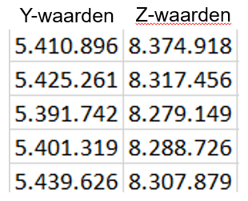

Tabel 1. Meetresultaten bij een helling van 30 graden.

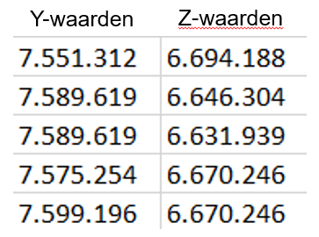

Tabel 2. Meetresultaten bij een helling van 45 graden.

1. Canvas

Het denkbeeldig canvas dat wij hebben getekend met de gsm is een rechtopstaand vierkant met het scherm naar boven beginnend uit de hoek linksonder en vervolgens bewogen we naar rechts.

De eerste beweging naar rechts zou volgens ons assenstelsel betekenen dat er een positieve versnelling op de x-as zou moeten zijn als de gsm versnelt en voor dat hij naar boven gaat zal de versnelling even verminderen omdat de beweging volgens de x-as terug vermindert.

Voor de tweede beweging naar boven zullen de z-waarden eerst verhogen om daarna weer te verminderen. De derde beweging is in principe het omgekeerde als de eerste. De x-waarden zullen even verlagen om daarna terug te verhogen. Idem voor de z-waarden tijdens de vierde beweging. Gedurende de volledige beweging zou er niets mogen gebeuren met de y-waarden omdat we de gsm niet naar voor of naar achter bewegen.

Als we deze hypothese vergelijken met het experimentje dat uitgevoerd is, zien we dat dit weldegelijk zo is. Natuurlijk zijn er veel onnauwkeurigheden door bijvoorbeeld ruis. De y-waarden blijven niet constant. Dit valt te verklaren door ruis of doordat we het niet stilhielden tijdens de beweging.

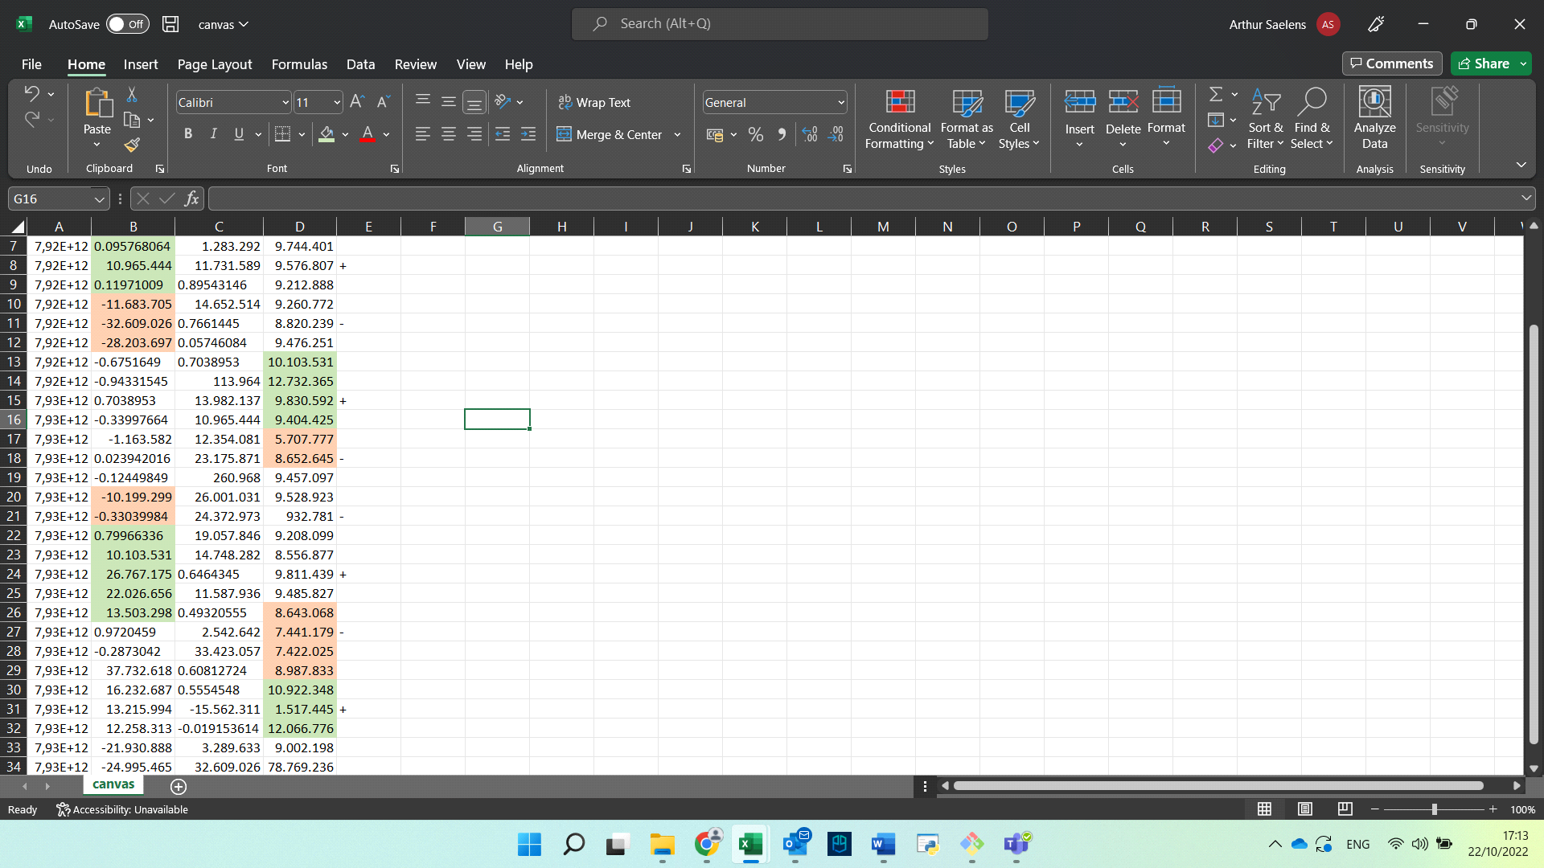

Tabel 3. Meetresultaten van het canvas.